СХЕМА ТЕПЛОСНАБЖЕНИЯ
В АДМИНИСТРАТИВНЫХ ГРАНИЦАХ
ГОРОДА ПЕРМИ НА ПЕРИОД
ДО 2043 ГОДА

ОБОСНОВЫВАЮЩИЕ МАТЕРИАЛЫ

ГЛАВА 15. ПРИЛОЖЕНИЕ 3

ЗОНЫ ДЕЯТЕЛЬНОСТИ ЕДИНЫХ ТЕПЛОСНАБЖАЮЩИХ ОРГАНИЗАЦИЙ С АДРЕСНОЙ ПРИВЯЗКОЙ НА КАРТЕ МУНИЦИПАЛЬНОГО ОБРАЗОВАНИЯ И ЗОНЫ ДЕЙСТВИЯ ИСТОЧНИКОВ ТЕПЛОВОЙ ЭНЕРГИИ

Состав работы
Наименование документа
Схема теплоснабжения в административных границах г. Перми на период до 2043 года. Утверждаемая часть Том 1 (Разделы 1-5)
Схема теплоснабжения в административных границах г. Перми на период до 2043 года. Утверждаемая часть Том 2 (Разделы 6-16)
Обосновывающие материалы к схеме теплоснабжения г. Перми на период до 2043 года
Глава 1. Существующее положение в сфере производства, передачи и потребления тепловой энергии для целей теплоснабжения Том 1 (Части 1-5)
Глава 1. Существующее положение в сфере производства, передачи и потребления тепловой энергии для целей теплоснабжения Том 2 (Части 6-13)
Глава 2. Существующее и перспективное потребление тепловой энергии на цели теплоснабжения
Глава 2. Приложение 1. Перечень потребителей тепловой энергии, планируемых к подключению в следующую пятилетку, а также известные (точечные) объекты теплопотребления, ввод которых запланирован на 2-3 этапах расчётного периода
Глава 2. Приложение 2. Перечень объектов теплопотребления, подлежащих расселению и сносу в течение расчетного срока
Глава 2. Приложение 3. Перечень потребителей тепловой энергии, подключенных к существующим тепловым сетям за 2022 год
Глава 2. Приложение 4. Прогноз прироста площади строительных фондов в соответствии с Приложением 27 Методических указаний
Глава 2. Приложение 5. Прогноз прироста расчетной тепловой нагрузки в соответствии с Приложением 30 Методических указаний
Глава 2. Приложение 6. Прогноз прироста потребления тепловой энергии в соответствии с Приложением 32 Методических указаний
Глава 2. Приложение 7. Существующие и перспективные величины средневзвешенной плотности тепловой нагрузки в каждом расчетном элементе территориального деления
Глава 3. Электронная модель системы теплоснабжения
Глава 3. Приложение 1. Альбом характеристик ЦТП и насосных станций
Глава 4. Существующие и перспективные балансы тепловой мощности источников тепловой энергии и тепловой нагрузки
Глава 5. Мастер-план развития систем теплоснабжения
Глава 6. Существующие и перспективные балансы производительности водоподготовительных установок
Глава 7. Предложения по строительству, реконструкции и техническому перевооружению источников тепловой энергии
Глава 7. Приложение 1. Результаты расчета радиусов эффективного теплоснабжения по точкам сброса тепловой нагрузки, в зоне действия ТЭЦ
Глава 8. Предложения по строительству и реконструкции тепловых сетей
Глава 8. Приложение 1. Утвержденные параметры регулирования отпуска тепловой энергии с коллекторов источников тепловой энергии и в точке измерения тепловой энергии, отпущенной потребителю
Глава 9. Предложения по переводу открытых систем теплоснабжения (горячего водоснабжения) в закрытые системы горячего водоснабжения
Глава 9. Приложение 1. Протокол закрытия ГВС
Глава 10. Перспективные топливные балансы
Глава 11. Оценка надежности теплоснабжения
Глава 12. Обоснование инвестиций в строительство, реконструкцию и техническое перевооружение и (или) модернизацию
Глава 13. Индикаторы развития систем теплоснабжения
Глава 13. Приложение 1. Нарушение антимонопольного законодательства со стороны ФГУП «Машзавод им. Ф. Э. Дзержинского» при навязывании невыгодных условий по договорам теплоснабжения в части установления цены
Глава 13. Приложение 2. Нарушение антимонопольного законодательства в отношении ООО «Новогор-Прикамье» по вопросу применяемых цен (тарифов) на тепловую энергию
Глава 14. Ценовые (тарифные) последствия
Глава 15. Реестр единых теплоснабжающих организаций
Глава 15. Приложение 1. Зарегистрированные в установленном порядке заявки на присвоение статуса ЕТО
Глава 15. Приложение 2. Уведомления единых теплоснабжающих организаций об утрате права собственности, в соответствии с п. 14 Правил организации теплоснабжения
Глава 15. Приложение 3. Зоны деятельности единых теплоснабжающих организаций с адресной привязкой на карте муниципального образования и зоны действия источников тепловой энергии
Глава 16. Реестр мероприятий схемы теплоснабжения
Глава 17. Замечания и предложения к проекту схемы теплоснабжения
Глава 18. Сводный том изменений, выполненных в доработанной и (или) актуализированной схеме теплоснабжения
Глава 19. Оценка экологической безопасности теплоснабжения
Глава 19. Приложение 1. Расчет рассеивания выбросов загрязняющих веществ в атмосферном воздухе для существующего положения
Глава 19. Приложение 2. Расчет рассеивания выбросов загрязняющих веществ в атмосферном воздухе на перспективу

Содержание
1. Зоны деятельности единых теплоснабжающих организаций с адресной привязкой на карте муниципального образования и зоны действия источников тепловой энергии 7

Перечень рисунков
Рисунок 1.1 – Зоны деятельности единой теплоснабжающей организации: адресная привязка на карте муниципального образования и зоны действия источников тепловой энергии (рисунок П1.1 МУ) 8
Рисунок 1.2 – Зона действия ТЭЦ-6+ВК-3 (СТ №001, ЕТО №01) 9
Рисунок 1.3 – Зона действия ТЭЦ-9 (СТ №001, ЕТО №01) 10
Рисунок 1.4 – Зона действия ВК-5 (СТ №001, ЕТО №01) 11
Рисунок 1.5 – Зона действия ВК-2 (СТ №001, ЕТО №01) 12
Рисунок 1.6 – Зона действия ТЭЦ-14 (СТ №019, ЕТО №02) 13
Рисунок 1.7 – Зона действия ТЭЦ-13 (СТ №002, ЕТО №01-2) 14
Рисунок 1.8 – Зона действия ВК-20 (СТ №003, ЕТО №01-3) 15
Рисунок 1.9 – Зона действия ВК Кислотные Дачи (СТ №004, ЕТО №01-3) 16
Рисунок 1.10 – Зона действия ВК Новые Ляды (СТ №005, ЕТО №01-3) 17
Рисунок 1.11 – Зона действия ВК Молодежная (СТ №006, ЕТО №01-3) 18
Рисунок 1.12 – Зона действия ВК Левшино (СТ №007, ЕТО №01-3) 19
Рисунок 1.13 – Зона действия ВК ПДК (СТ №008, ЕТО №01-3) 19
Рисунок 1.14 – Зона действия ВК Заозерье (СТ №009, ЕТО №01-3) 20
Рисунок 1.15 – Зона действия ВК Запруд (СТ №011, ЕТО №01-3) 21
Рисунок 1.16 – Зона действия ВК Банная гора (СТ №012, ЕТО №01-3) 21
Рисунок 1.17 – Зона действия ВК Окуловский (СТ №013, ЕТО №01-3) 22
Рисунок 1.18 – Зона действия ВК Подснежник (СТ №014, ЕТО №01-3) 23
Рисунок 1.19 – Зона действия ВК ДИПИ (СТ №015, ЕТО №01-3) 24
Рисунок 1.20 – Зона действия ВК Пышминская (СТ №016, ЕТО №01-3) 25
Рисунок 1.21 – Зона действия ВК Кавказская (СТ №017, ЕТО №01-3) 26
Рисунок 1.22 – Зона действия ВК Брикетная (СТ №018, ЕТО №01-3) 27
Рисунок 1.23 – Зона действия ВК Чапаева, 6 (СТ №025, ЕТО №01-3) 28
Рисунок 1.24 – Зона действия ВК Западная (СТ №034, ЕТО №01-3) 29
Рисунок 1.25 – Зона действия ВК Березовая роща (СТ №033, ЕТО №01-3) 30
Рисунок 1.26 – Зона действия ВК Б. Революции, 151 (СТ №028, ЕТО №01-3) 31
Рисунок 1.27 – Зона действия ВК Жукова, 33 (СТ №030, ЕТО №01-3) 32
Рисунок 1.28 – Зона действия ВК Лепешинской, 3 (СТ №023, ЕТО №01-3) 33
Рисунок 1.29 – Зона действия ВК Наумова, 18а (СТ №024, ЕТО №01-3) 34
Рисунок 1.30 – Зона действия ВК Ленская, 32б (СТ №027, ЕТО №01-3) 35
Рисунок 1.31 – Зона действия ВК Бахаревская, 53 (СТ №026, ЕТО №01-3) 35
Рисунок 1.32 – Зона действия ВК Криворожская, 36 (СТ №022, ЕТО №01-3) 36
Рисунок 1.33 – Зона действия ВК Чусовская, 27 (СТ №031, ЕТО №01-3) 37
Рисунок 1.34 – Зона действия ВК Искра (СТ №006, ЕТО №01-3) 38
Рисунок 1.35 – Зона действия ВК ГКТХ Вышка-2 (СТ №020, ЕТО №03) 39
Рисунок 1.36 – Зона действия ВК Хабаровская, 139 (СТ №021, ЕТО №03) 40
Рисунок 1.37 – Зона действия ВК Белозерская, 48 (СТ №029, ЕТО №03) 40
Рисунок 1.38 – Зона действия ВК Дементьева, 50 (СТ №032, ЕТО №03) 41
Рисунок 1.39 – Зона действия ВК Южная (СТ №035, ЕТО №03) 41
Рисунок 1.40 – Зона действия ВК Докучаева, 31 (СТ №036, ЕТО №04) 42
Рисунок 1.41 – Зона действия ВК Костычева, 9 (СТ №037, ЕТО №04) 42
Рисунок 1.42 – Зона действия ВК Менжинского, 36 (СТ №038, ЕТО №04) 43
Рисунок 1.43 – Зона действия ВК Баранчинская, 14а (СТ №039, ЕТО №04) 43
Рисунок 1.44 – Зона действия ВК Сигаева, 2а (СТ №040, ЕТО №04) 44
Рисунок 1.45 – Зона действия ВК Восточная (СТ №041, ЕТО №05) 45
Рисунок 1.46 – Зона действия ВК Блочная (СТ №042, ЕТО №05) 46
Рисунок 1.47 – Зона действия ВК Вышка-2 (ООО «СК Вышка-2») (СТ №044, ЕТО №06) 46
Рисунок 1.48 – Зона действия ВК Пермский картон (СТ №045, ЕТО №07) 47
Рисунок 1.49 – Зона действия ВК ПНИПУ (СТ №046, ЕТО №08) 48
Рисунок 1.50 – Зона действия ВК Новомет-Пермь (СТ №047, ЕТО №09) 49
Рисунок 1.51 – Зона действия ВК Ива (СТ №049, ЕТО №11) 50
Рисунок 1.52 – Зона действия ВК Делегатская, 34 (СТ №050, ЕТО №12) 51
Рисунок 1.53 – Зона действия ВК ЧОС (СТ №051, ЕТО №13) 52
Рисунок 1.54 – Зона действия ВК ИК-32 ГУФСИН (СТ №052, ЕТО №14) 53
Рисунок 1.55 – Зона действия точки поставки от котельной ВК Хмели, находящейся за чертой города (СТ №053, ЕТО №15) 53
Рисунок 1.56 – Зона действия котельной по ул. Целинная, 39в (СТ №054, ЕТО №16) 54
Рисунок 1.57 – Зона действия ПК по ул. Гальперина, 11 (СТ №055, ЕТО №17) 55
Рисунок 1.58 – Зона действия ПК АО «Камтэкс-Химпром» (СТ №056, ЕТО №18) 55
Рисунок 1.59 – Зона действия ВК АО «Газпром газораспределение Пермь» (СТ №057, ЕТО №19) 56
Рисунок 1.60 – Зона действия ВК АО «Пермский завод «Машиностроитель» (СТ №058, ЕТО №20) 57
Рисунок 1.61 – Зона действия ВК АО «Сибур-Химпром» (СТ №059, ЕТО №21) 58
Рисунок 1.62 – Зона действия котельная по ул. Генкеля, 4 (СТ №060, ЕТО №22) 59
Рисунок 1.63 – Зона действия ВК АО «Держава-М» (СТ №061, ЕТО №23) 60
Рисунок 1.64 – Зона действия ВК ОАО «Центральный Агроснаб» (СТ №063, ЕТО №25) 61
Рисунок 1.65 – Зона действия ВК АО «Пермский МРЗ «Ремпутьмаш» (СТ №064, ЕТО №26) 62
Рисунок 1.66 – Зона действия ВК ООО «Надежда» (СТ №065, ЕТО №27) 63
Рисунок 1.67 – Зона действия ВК по ул. Древообделочная, 3 (СТ №066, ЕТО №28) 64
Рисунок 1.68 – Зона действия ВК ООО «Теплосеть» (СТ №067, ЕТО №29) 65
Рисунок 1.69 – Зона действия ВК ООО «Энергия-С» (СТ №068, ЕТО №30) 66
Рисунок 1.70 – Зона действия ВК Лесозаводская, 3 (СТ №069, ЕТО №31) 67
Рисунок 1.71 – Зона действия ГТУ-ТЭС-200 (СТ №070, ЕТО №32) 68
Рисунок 1.72 – Зона действия котельной 123А (СТ №070, ЕТО №32) 69
Рисунок 1.73 – Зона действия ВК АО «Протон-ПМ» (СТ №071, ЕТО №33) 70
Рисунок 1.74 – Зона действия ВК ФКУ ИК-29 ГУФСИН России (СТ №072, ЕТО №34) 71
Рисунок 1.75 – Зона действия ВК СПК по ул. Ракитная (СТ №073, ЕТО №35) 72
Рисунок 1.76 – Зона действия ВК ООО «РЭМ-Сервис» (СТ №074, ЕТО №36) 73
Рисунок 1.77 – Зона действия котельной ПМС-168 (СТ №075, ЕТО №37) 74
Рисунок 1.78 – Зона действия котельной АО «Пермский мукомольный завод» (СТ №077, ЕТО №39) 74
Рисунок 1.79 – Зона действия котельной по ул. Ласьвинская, 98, корп. 663 (СТ №078, ЕТО №40) 75

- Зоны деятельности единых теплоснабжающих организаций с адресной привязкой на карте муниципального образования и зоны действия источников тепловой энергии
Зоны деятельности единых теплоснабжающих организаций с адресной привязкой на карте муниципального образования и зоны действия источников тепловой энергии представлены на рисунках ниже.

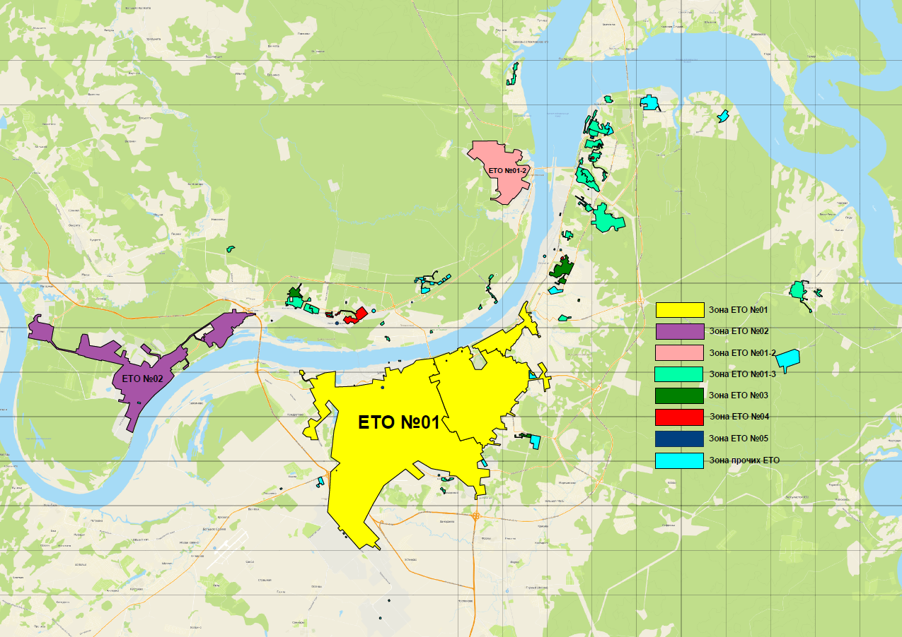

Рисунок 1.1 – Зоны деятельности единой теплоснабжающей организации: адресная привязка на карте муниципального образования и зоны действия источников тепловой энергии (рисунок П1.1 МУ)

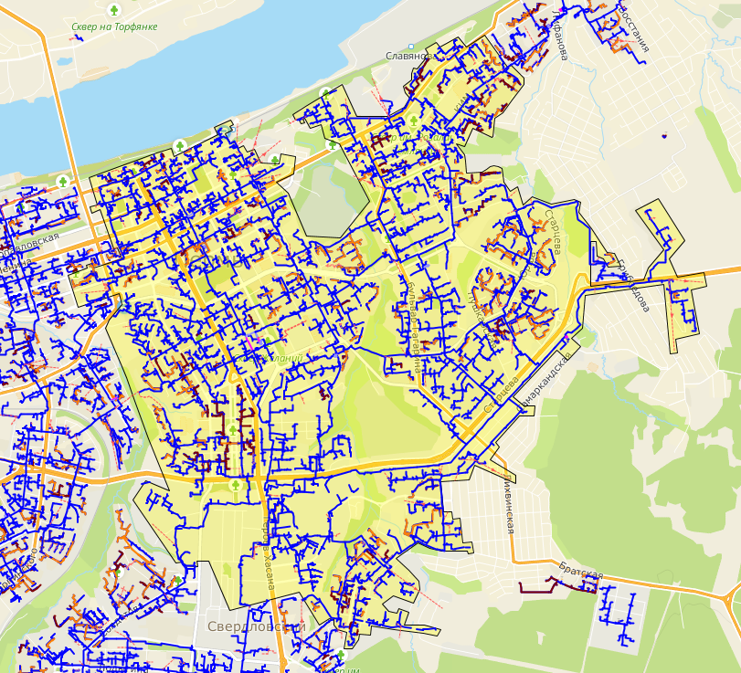

Рисунок 1.2 – Зона действия ТЭЦ-6+ВК-3 (СТ №001, ЕТО №01)
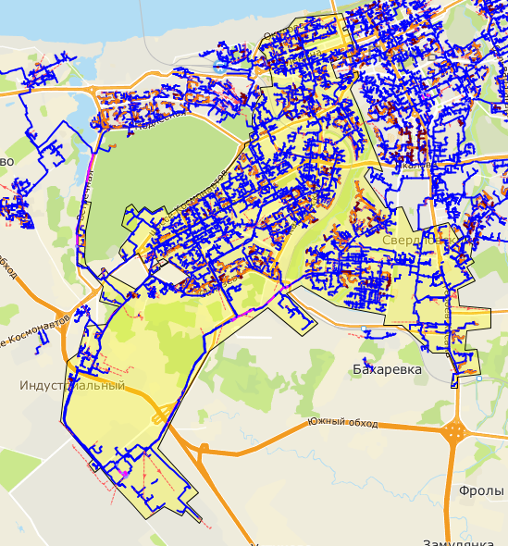

Рисунок 1.3 – Зона действия ТЭЦ-9 (СТ №001, ЕТО №01)
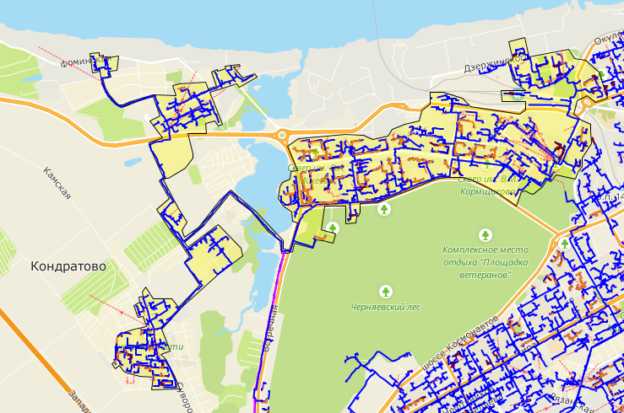

Рисунок 1.4 – Зона действия ВК-5 (СТ №001, ЕТО №01)
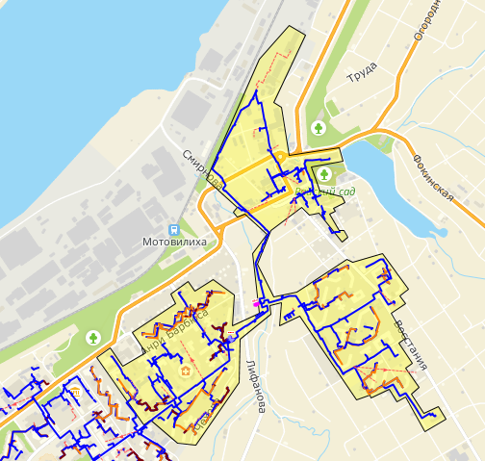

Рисунок 1.5 – Зона действия ВК-2 (СТ №001, ЕТО №01)

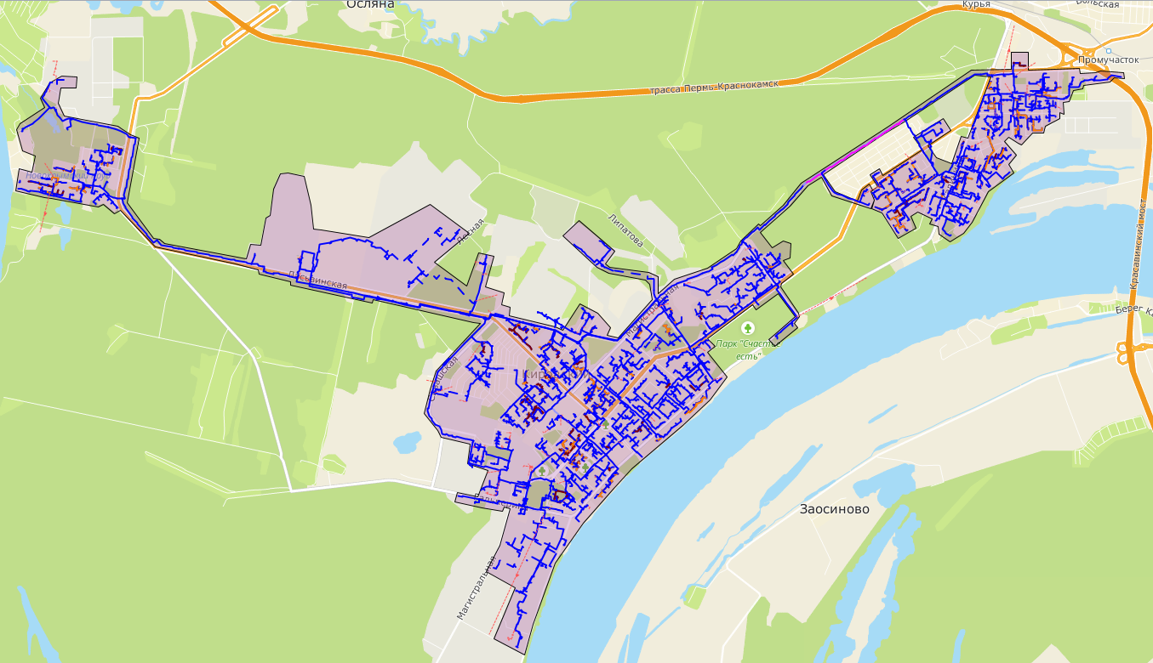

Рисунок 1.6 – Зона действия ТЭЦ-14 (СТ №019, ЕТО №02)

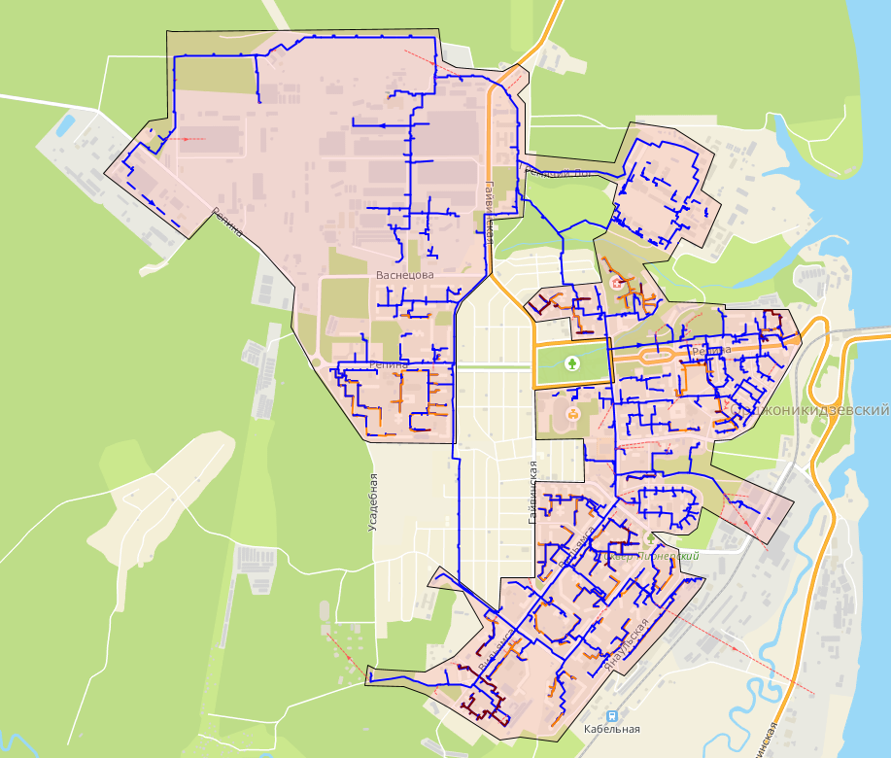

Рисунок 1.7 – Зона действия ТЭЦ-13 (СТ №002, ЕТО №01-2)
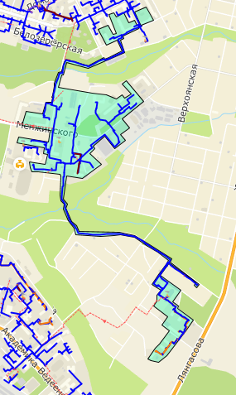

Рисунок 1.8 – Зона действия ВК-20 (СТ №003, ЕТО №01-3)
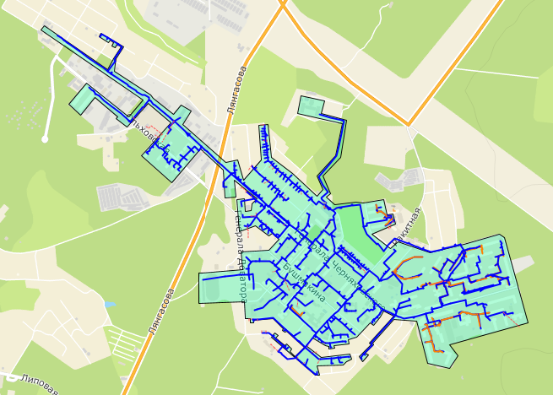

Рисунок 1.9 – Зона действия ВК Кислотные Дачи (СТ №004, ЕТО №01-3)
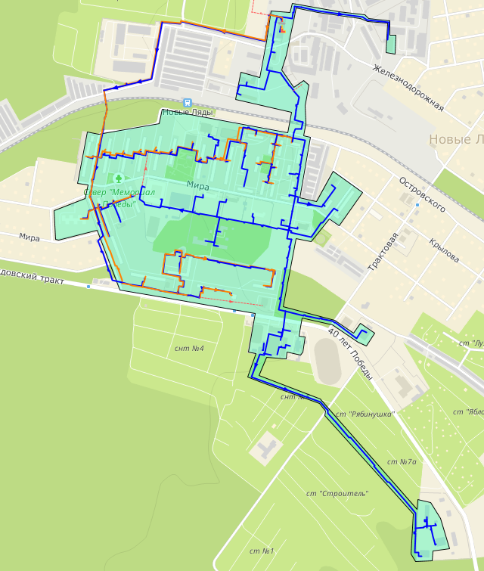

Рисунок 1.10 – Зона действия ВК Новые Ляды (СТ №005, ЕТО №01-3)

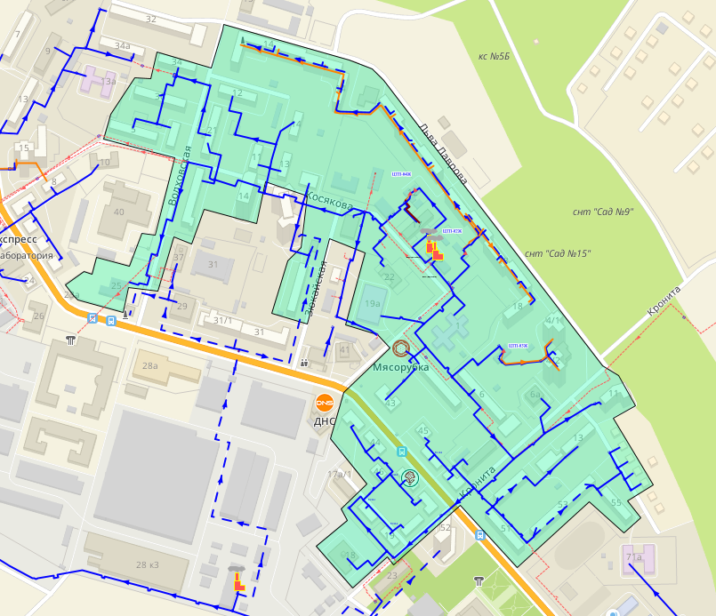

Рисунок 1.11 – Зона действия ВК Молодежная (СТ №006, ЕТО №01-3)
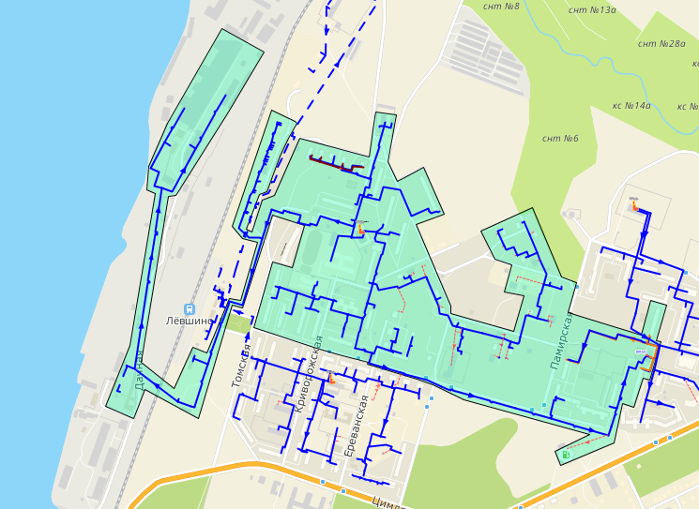

Рисунок 1.12 – Зона действия ВК Левшино (СТ №007, ЕТО №01-3)

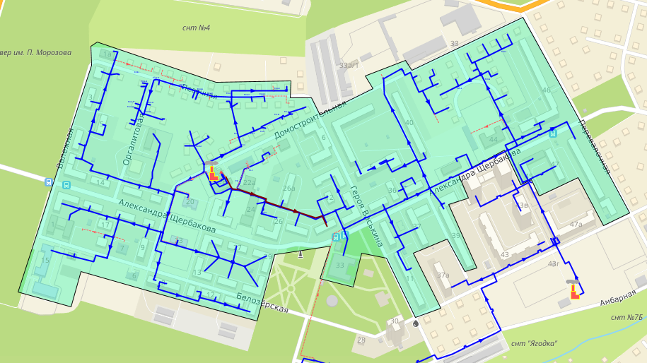

Рисунок 1.13 – Зона действия ВК ПДК (СТ №008, ЕТО №01-3)
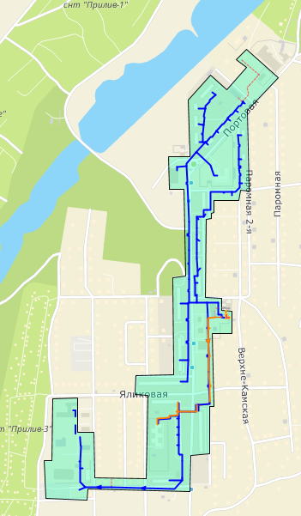

Рисунок 1.14 – Зона действия ВК Заозерье (СТ №009, ЕТО №01-3)

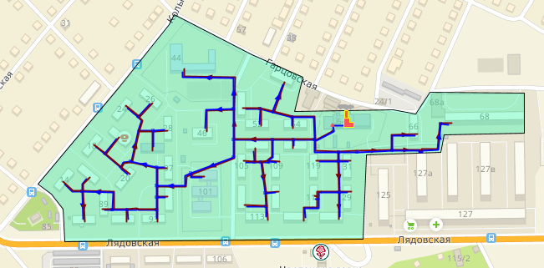

Рисунок 1.15 – Зона действия ВК Запруд (СТ №011, ЕТО №01-3)

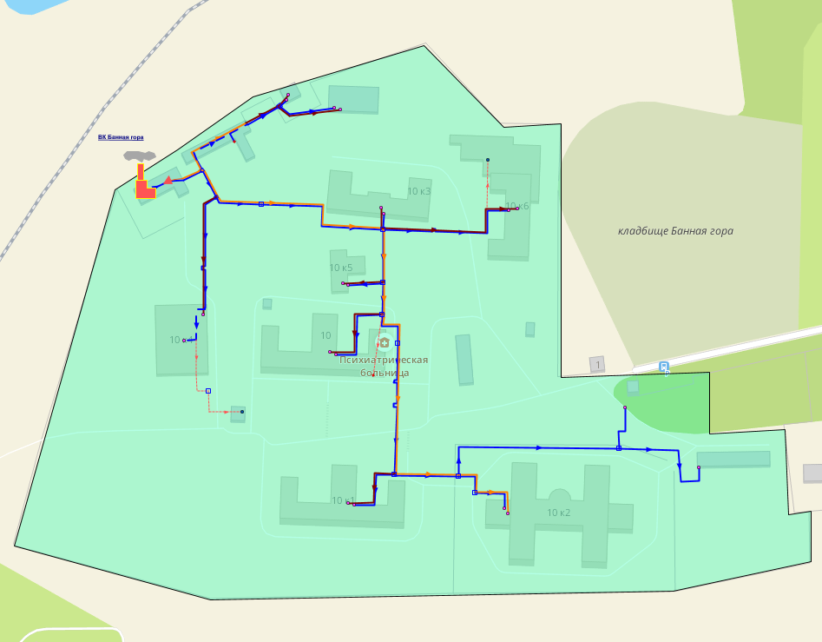

Рисунок 1.16 – Зона действия ВК Банная гора (СТ №012, ЕТО №01-3)
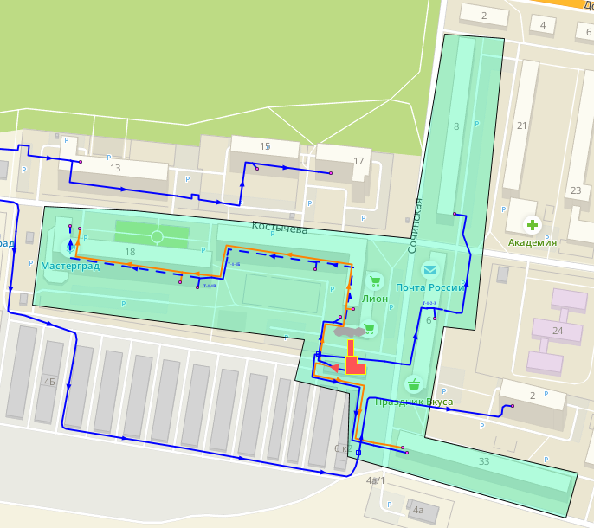

Рисунок 1.17 – Зона действия ВК Окуловский (СТ №013, ЕТО №01-3)

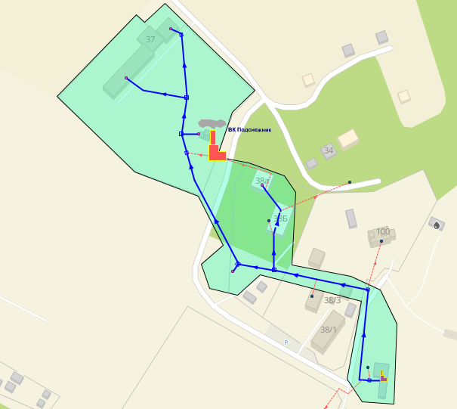

Рисунок 1.18 – Зона действия ВК Подснежник (СТ №014, ЕТО №01-3)

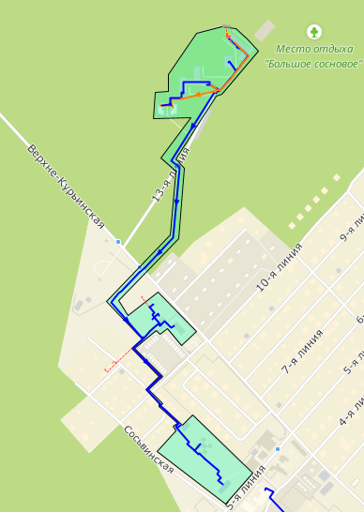

Рисунок 1.19 – Зона действия ВК ДИПИ (СТ №015, ЕТО №01-3)
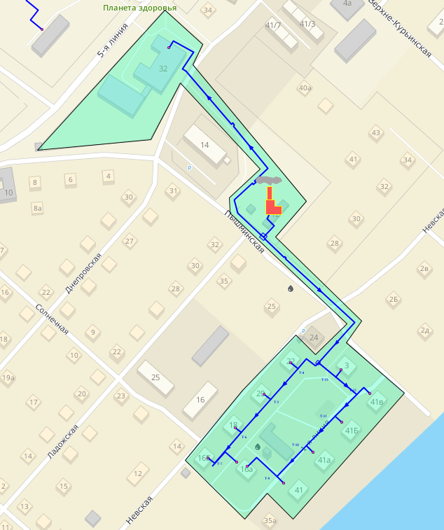

Рисунок 1.20 – Зона действия ВК Пышминская (СТ №016, ЕТО №01-3)

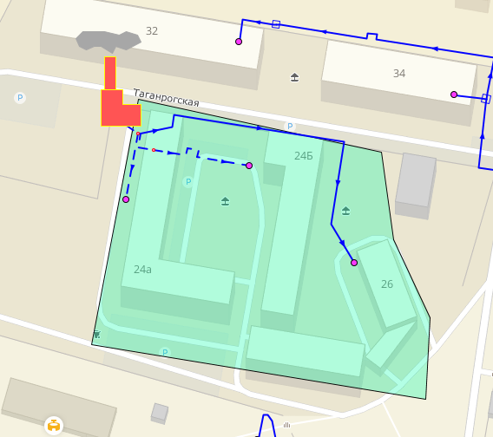

Рисунок 1.21 – Зона действия ВК Кавказская (СТ №017, ЕТО №01-3)

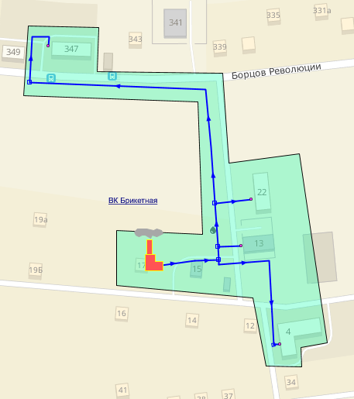

Рисунок 1.22 – Зона действия ВК Брикетная (СТ №018, ЕТО №01-3)
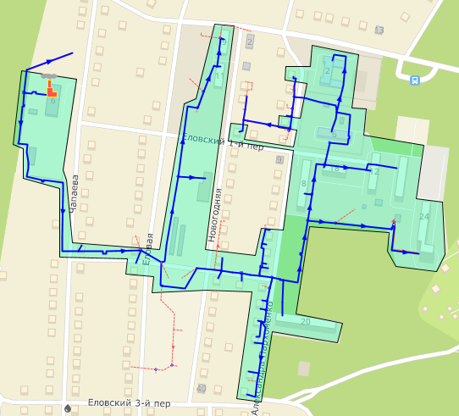

Рисунок 1.23 – Зона действия ВК Чапаева, 6 (СТ №025, ЕТО №01-3)

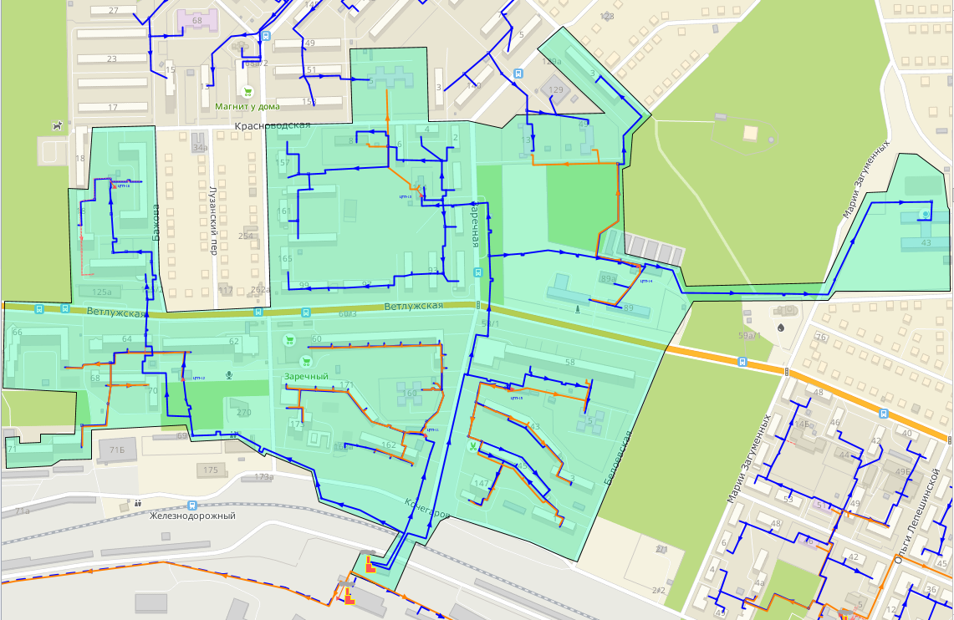

Рисунок 1.24 – Зона действия ВК Западная (СТ №034, ЕТО №01-3)

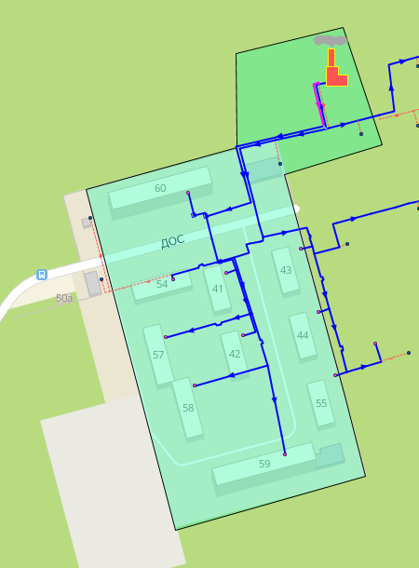

Рисунок 1.25 – Зона действия ВК Березовая роща (СТ №033, ЕТО №01-3)

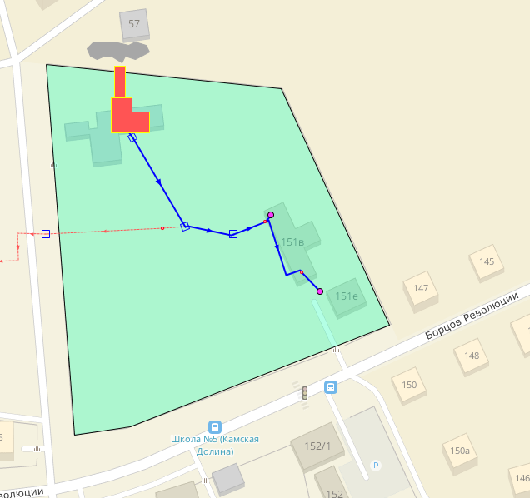

Рисунок 1.26 – Зона действия ВК Б. Революции, 151 (СТ №028, ЕТО №01-3)

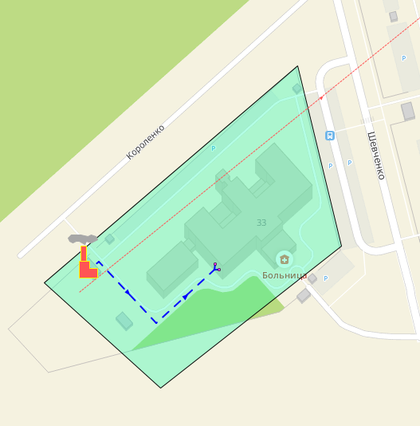

Рисунок 1.27 – Зона действия ВК Жукова, 33 (СТ №030, ЕТО №01-3)

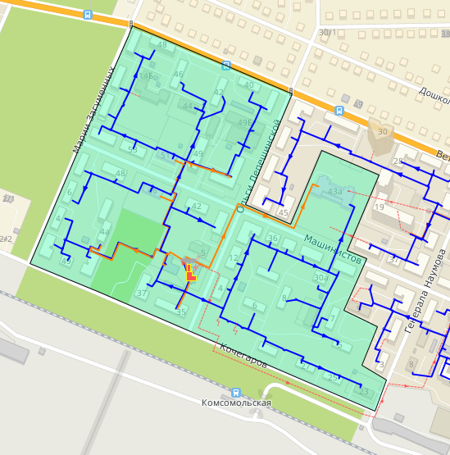

Рисунок 1.28 – Зона действия ВК Лепешинской, 3 (СТ №023, ЕТО №01-3)

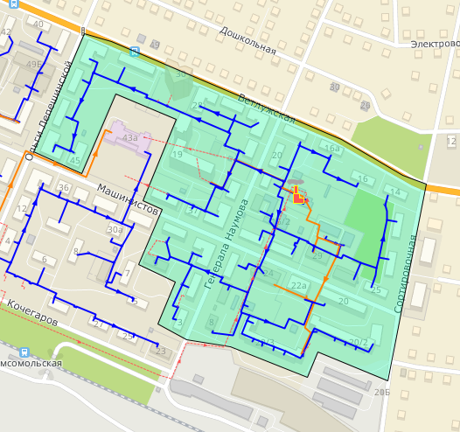

Рисунок 1.29 – Зона действия ВК Наумова, 18а (СТ №024, ЕТО №01-3)

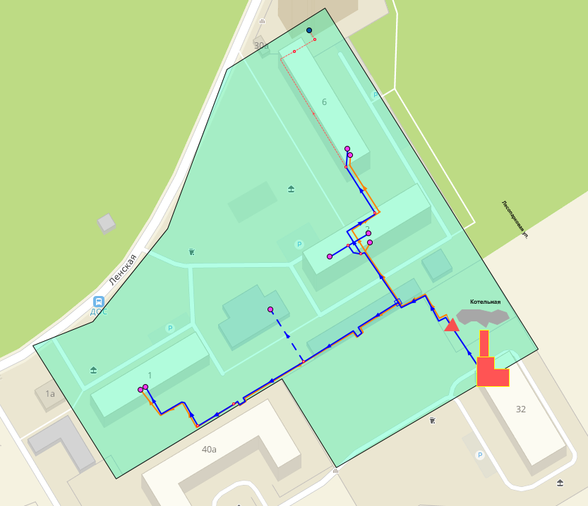

Рисунок 1.30 – Зона действия ВК Ленская, 32б (СТ №027, ЕТО №01-3)

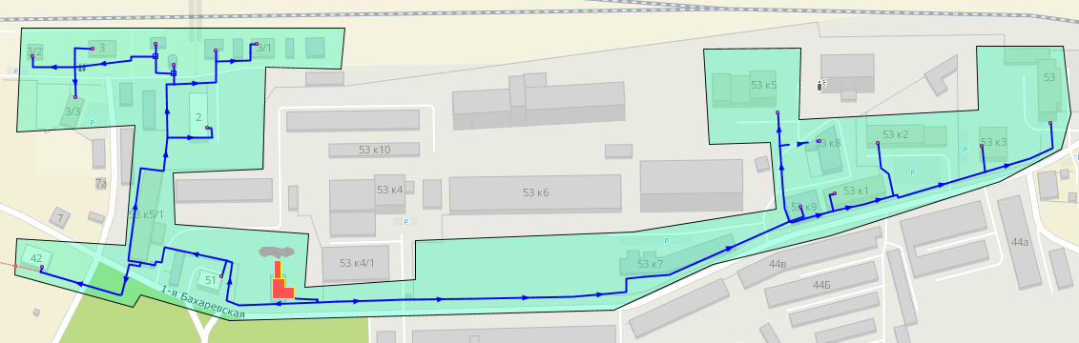

Рисунок 1.31 – Зона действия ВК Бахаревская, 53 (СТ №026, ЕТО №01-3)
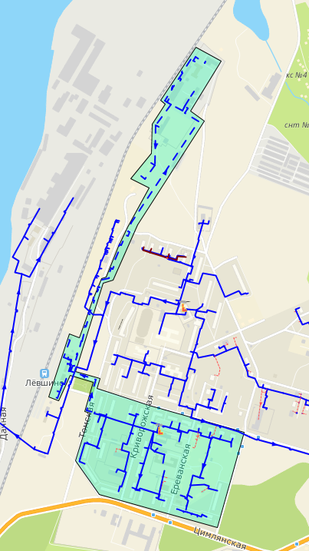

Рисунок 1.32 – Зона действия ВК Криворожская, 36 (СТ №022, ЕТО №01-3)
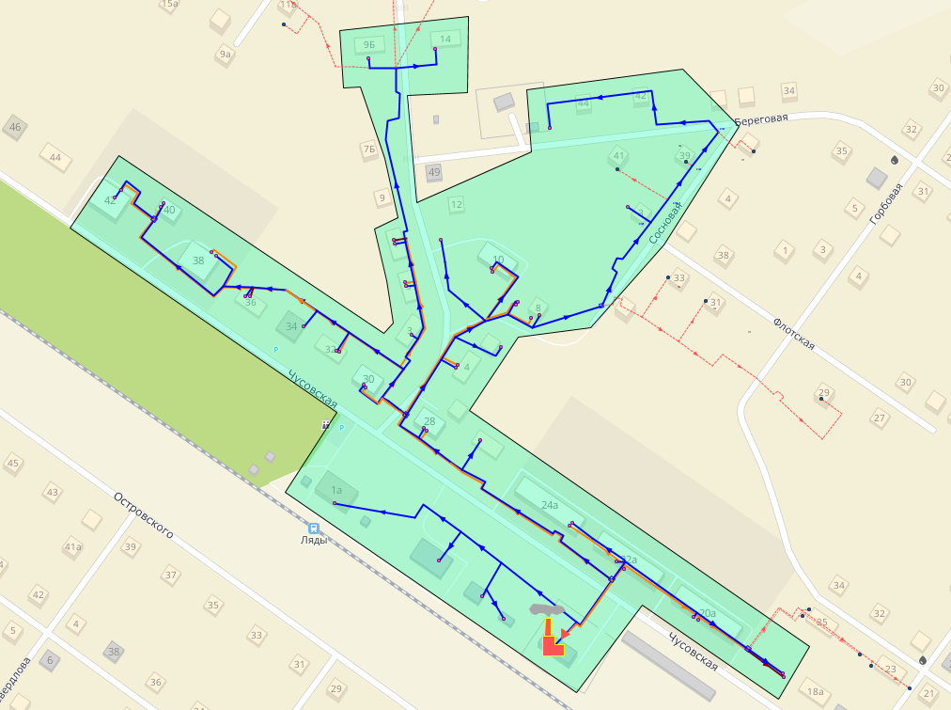

Рисунок 1.33 – Зона действия ВК Чусовская, 27 (СТ №031, ЕТО №01-3)
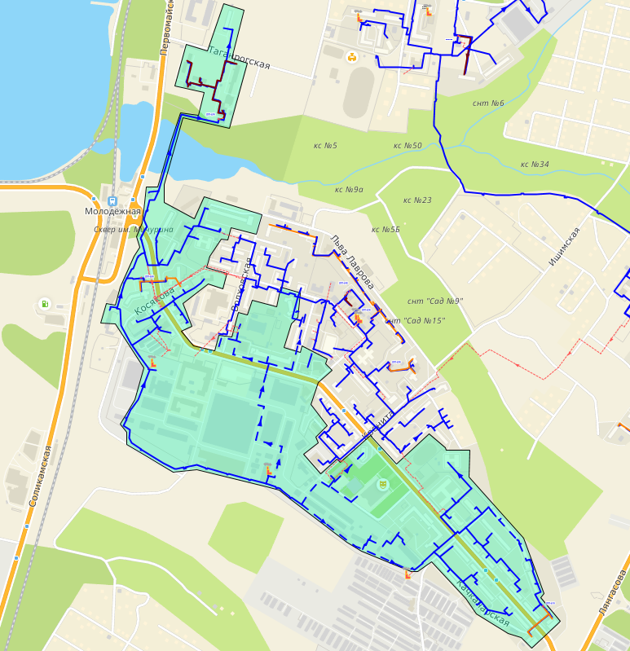

Рисунок 1.34 – Зона действия ВК Искра (СТ №006, ЕТО №01-3)
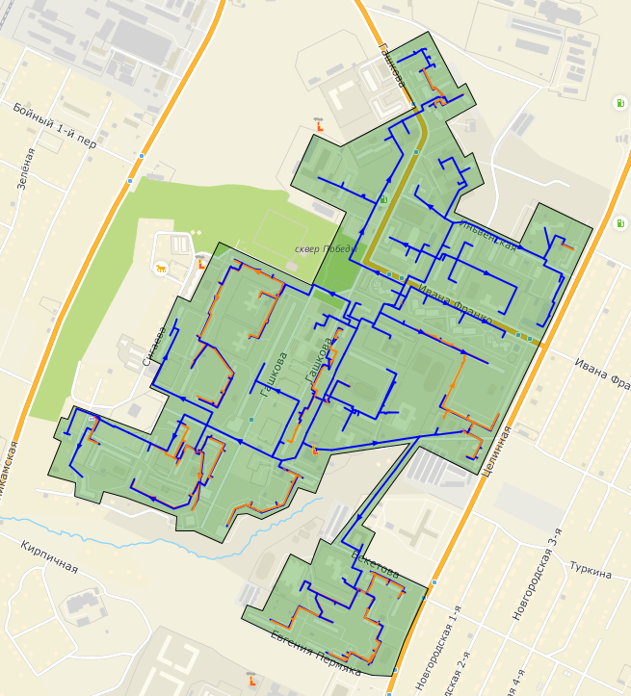

Рисунок 1.35 – Зона действия ВК ГКТХ Вышка-2 (СТ №020, ЕТО №03)
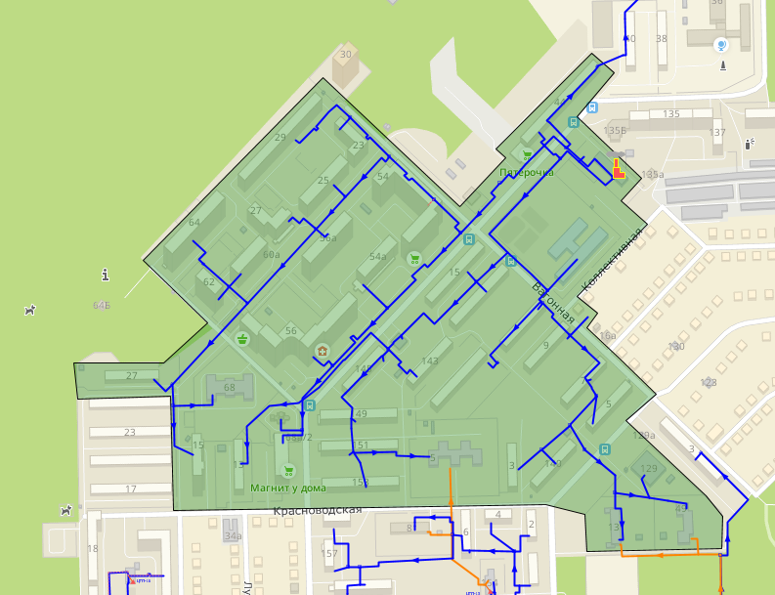

Рисунок 1.36 – Зона действия ВК Хабаровская, 139 (СТ №021, ЕТО №03)

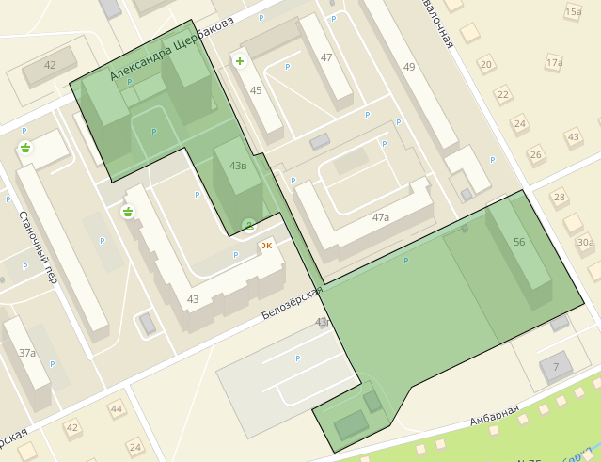

Рисунок 1.37 – Зона действия ВК Белозерская, 48 (СТ №029, ЕТО №03)
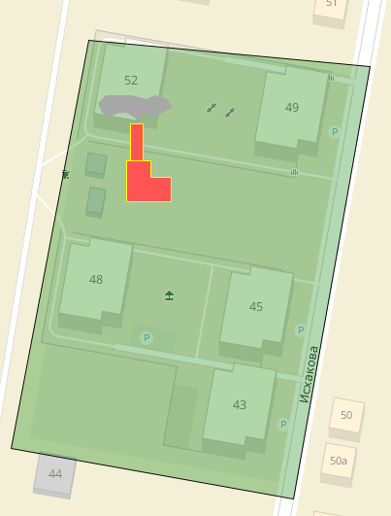

Рисунок 1.38 – Зона действия ВК Дементьева, 50 (СТ №032, ЕТО №03)

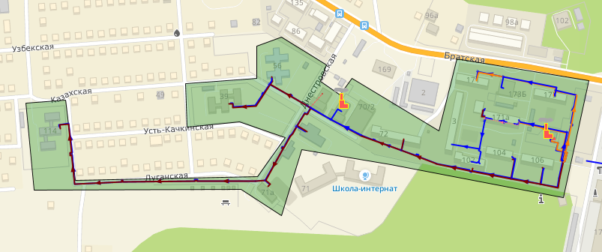

Рисунок 1.39 – Зона действия ВК Южная (СТ №035, ЕТО №03)
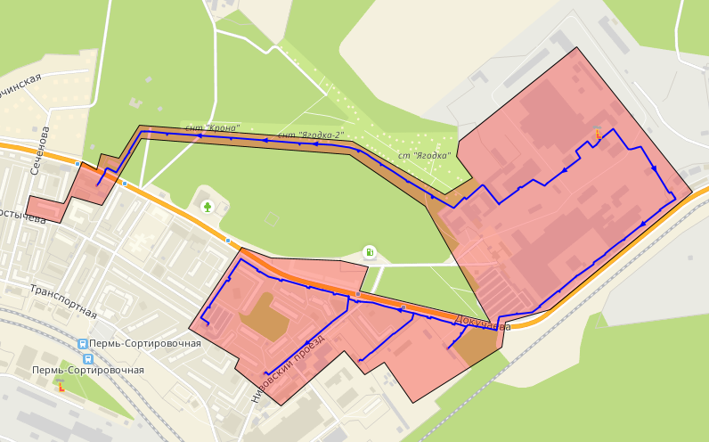

Рисунок 1.40 – Зона действия ВК Докучаева, 31 (СТ №036, ЕТО №04)

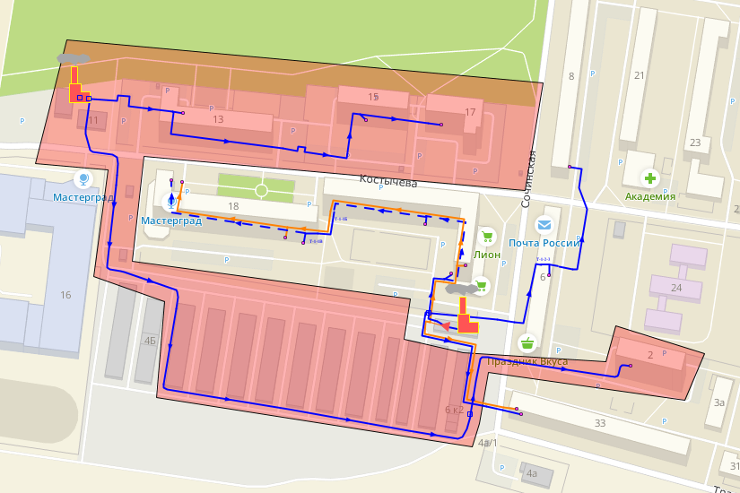

Рисунок 1.41 – Зона действия ВК Костычева, 9 (СТ №037, ЕТО №04)
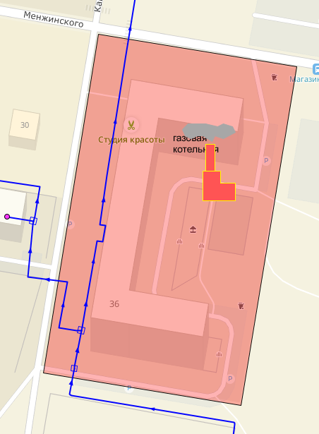

Рисунок 1.42 – Зона действия ВК Менжинского, 36 (СТ №038, ЕТО №04)

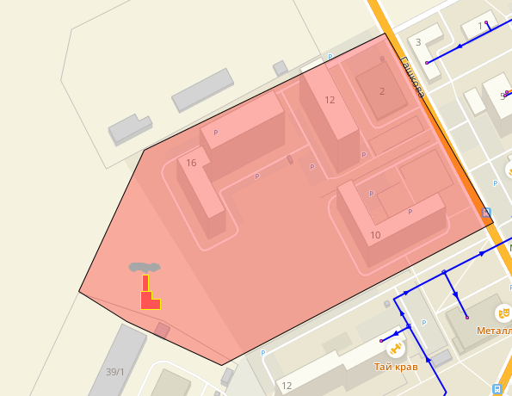

Рисунок 1.43 – Зона действия ВК Баранчинская, 14а (СТ №039, ЕТО №04)
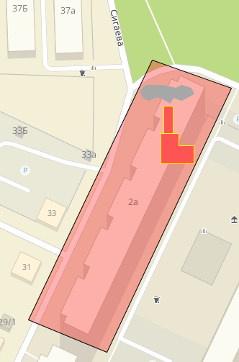

Рисунок 1.44 – Зона действия ВК Сигаева, 2а (СТ №040, ЕТО №04)

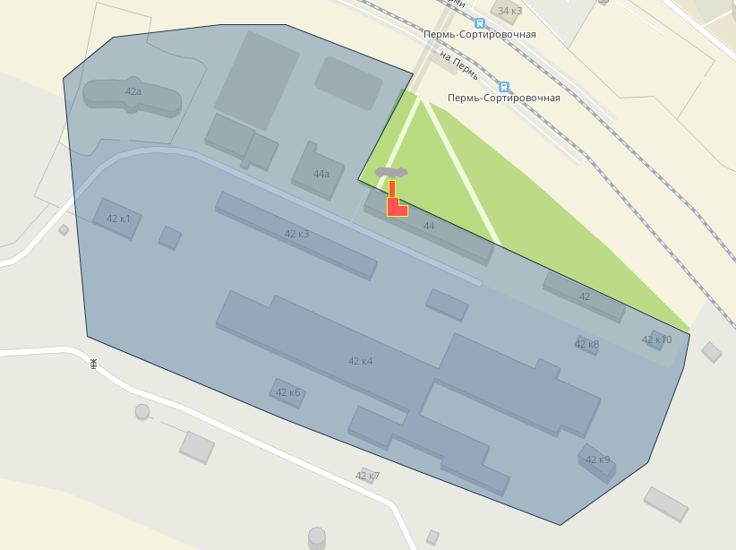

Рисунок 1.45 – Зона действия ВК Восточная (СТ №041, ЕТО №05)

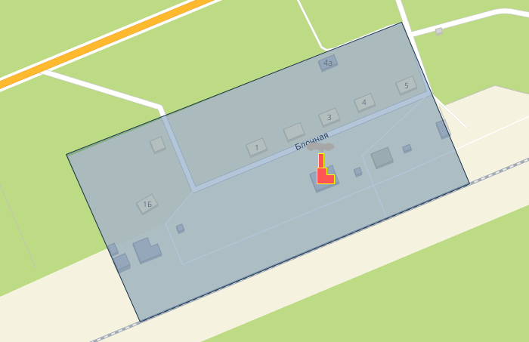

Рисунок 1.46 – Зона действия ВК Блочная (СТ №042, ЕТО №05)

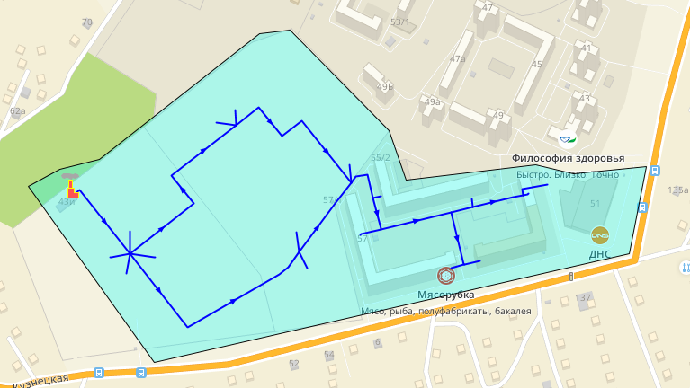

Рисунок 1.47 – Зона действия ВК Вышка-2 (ООО «СК Вышка-2») (СТ №044, ЕТО №06)

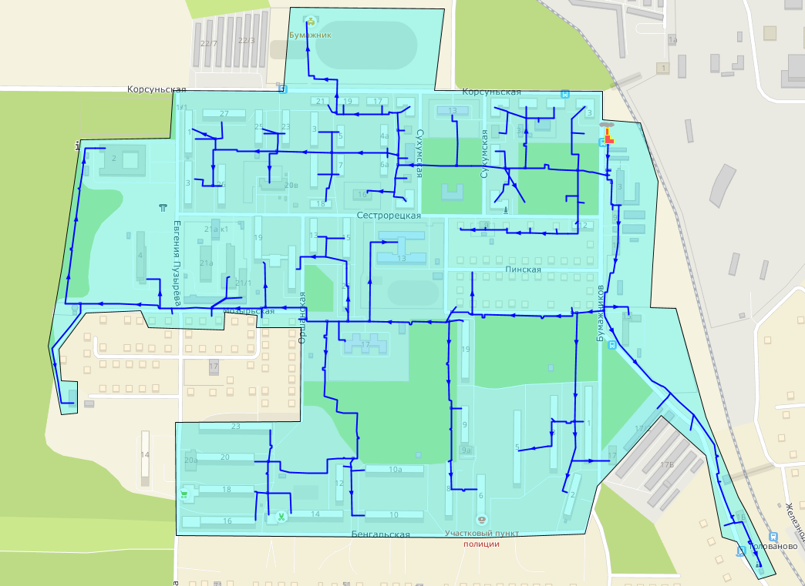

Рисунок 1.48 – Зона действия ВК Пермский картон (СТ №045, ЕТО №07)

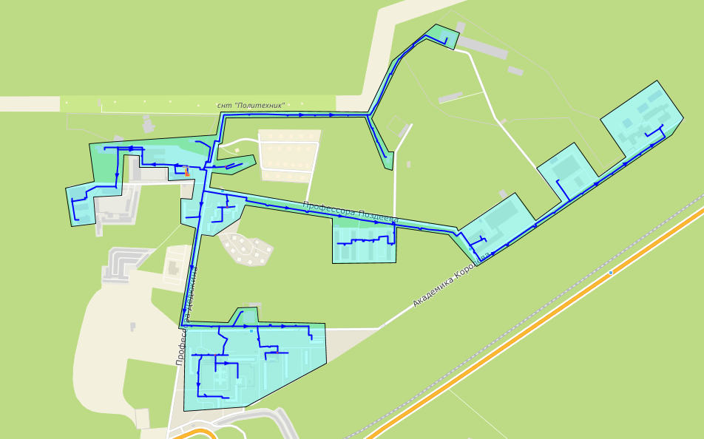

Рисунок 1.49 – Зона действия ВК ПНИПУ (СТ №046, ЕТО №08)

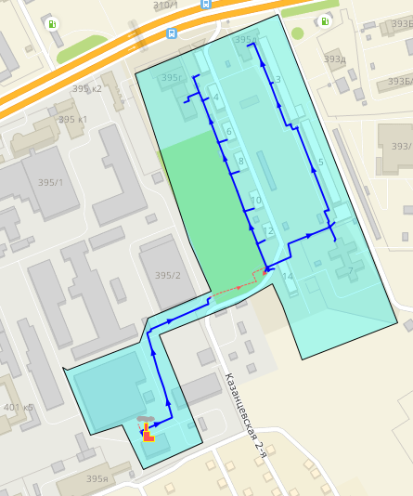

Рисунок 1.50 – Зона действия ВК Новомет-Пермь (СТ №047, ЕТО №09)

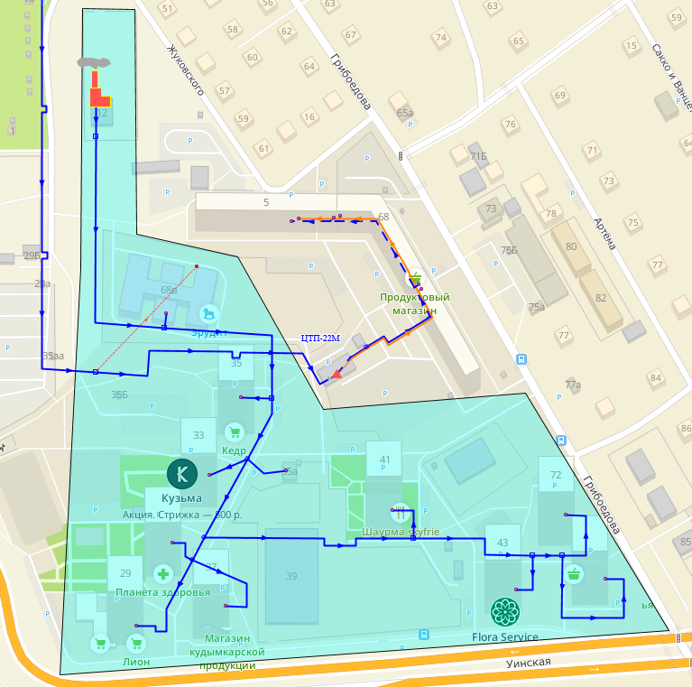

Рисунок 1.51 – Зона действия ВК Ива (СТ №049, ЕТО №11)

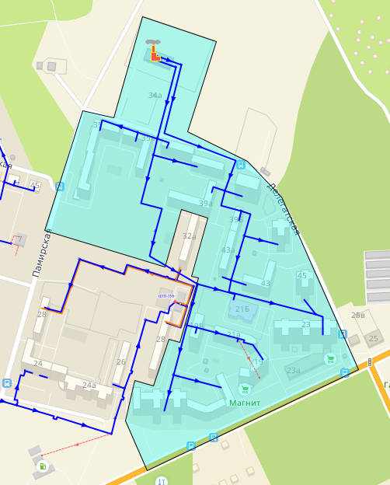

Рисунок 1.52 – Зона действия ВК Делегатская, 34 (СТ №050, ЕТО №12)

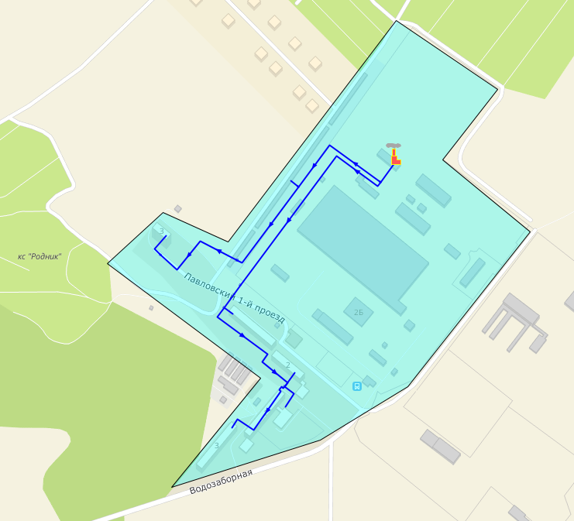

Рисунок 1.53 – Зона действия ВК ЧОС (СТ №051, ЕТО №13)

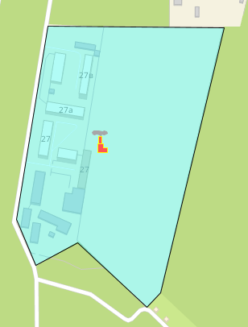

Рисунок 1.54 – Зона действия ВК ИК-32 ГУФСИН (СТ №052, ЕТО №14)

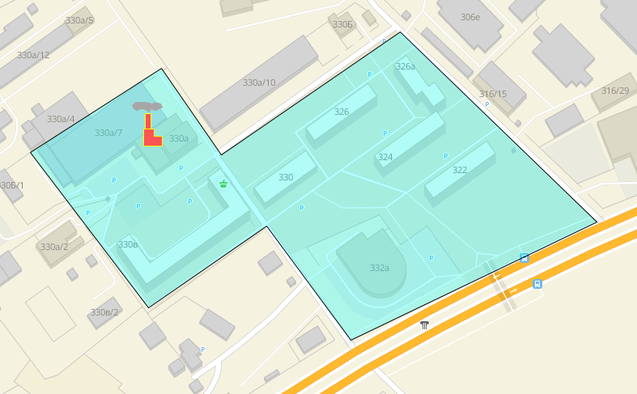

Рисунок 1.55 – Зона действия точки поставки от котельной ВК Хмели, находящейся за чертой города (СТ №053, ЕТО №15)
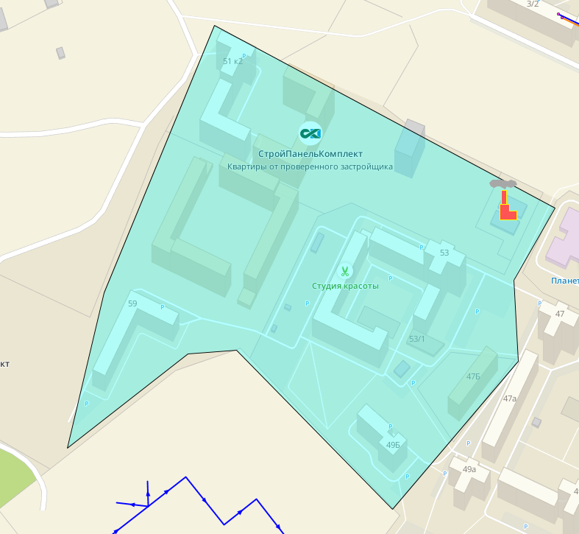

Рисунок 1.56 – Зона действия котельной по ул. Целинная, 39в (СТ №054, ЕТО №16)

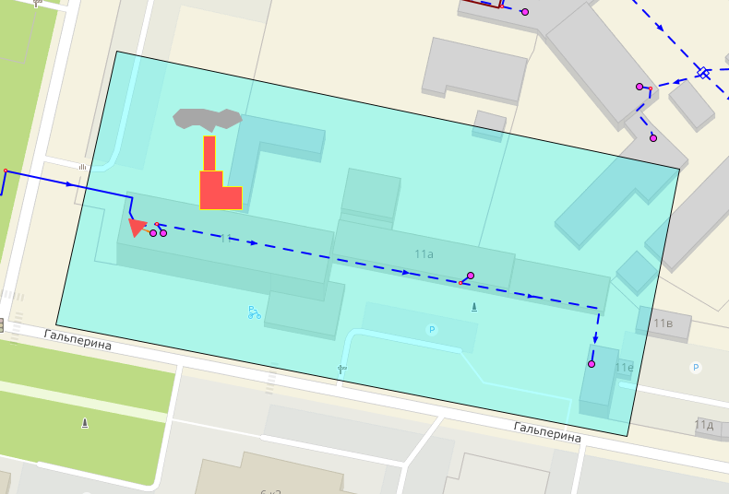

Рисунок 1.57 – Зона действия ПК по ул. Гальперина, 11 (СТ №055, ЕТО №17)

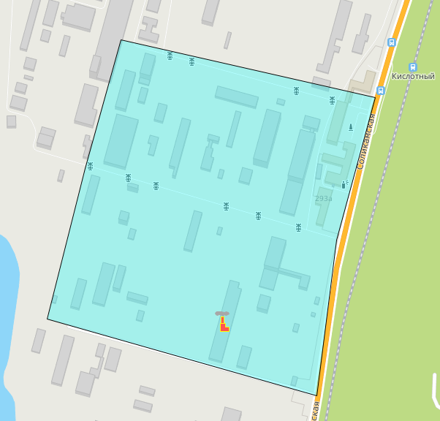

Рисунок 1.58 – Зона действия ПК АО «Камтэкс-Химпром» (СТ №056, ЕТО №18)
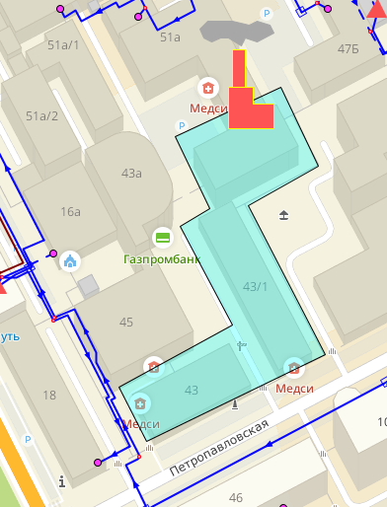

Рисунок 1.59 – Зона действия ВК АО «Газпром газораспределение Пермь» (СТ №057, ЕТО №19)

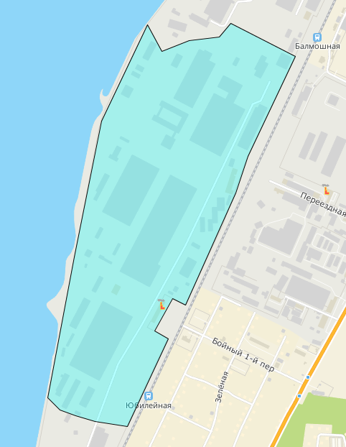

Рисунок 1.60 – Зона действия ВК АО «Пермский завод «Машиностроитель» (СТ №058, ЕТО №20)

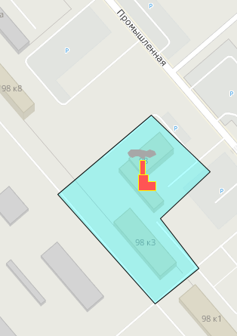

Рисунок 1.61 – Зона действия ВК АО «Сибур-Химпром» (СТ №059, ЕТО №21)

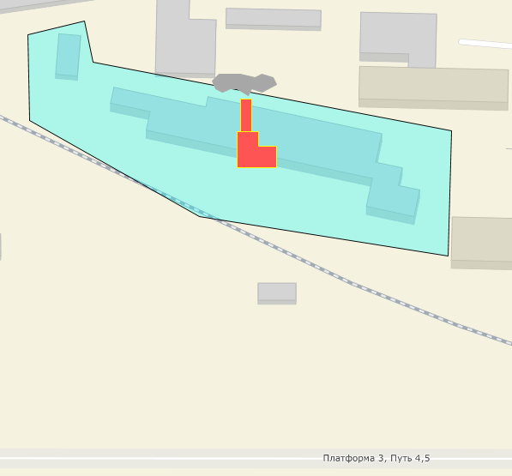

Рисунок 1.62 – Зона действия котельная по ул. Генкеля, 4 (СТ №060, ЕТО №22)

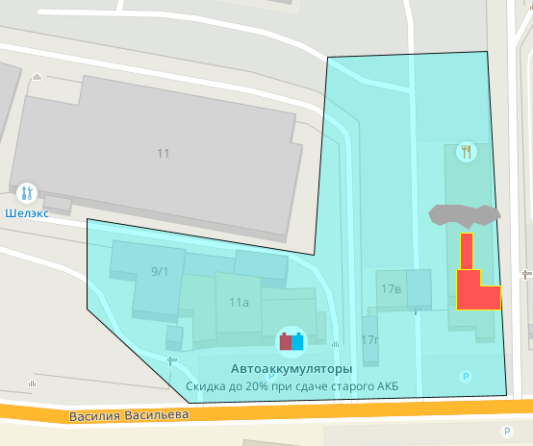

Рисунок 1.63 – Зона действия ВК АО «Держава-М» (СТ №061, ЕТО №23)
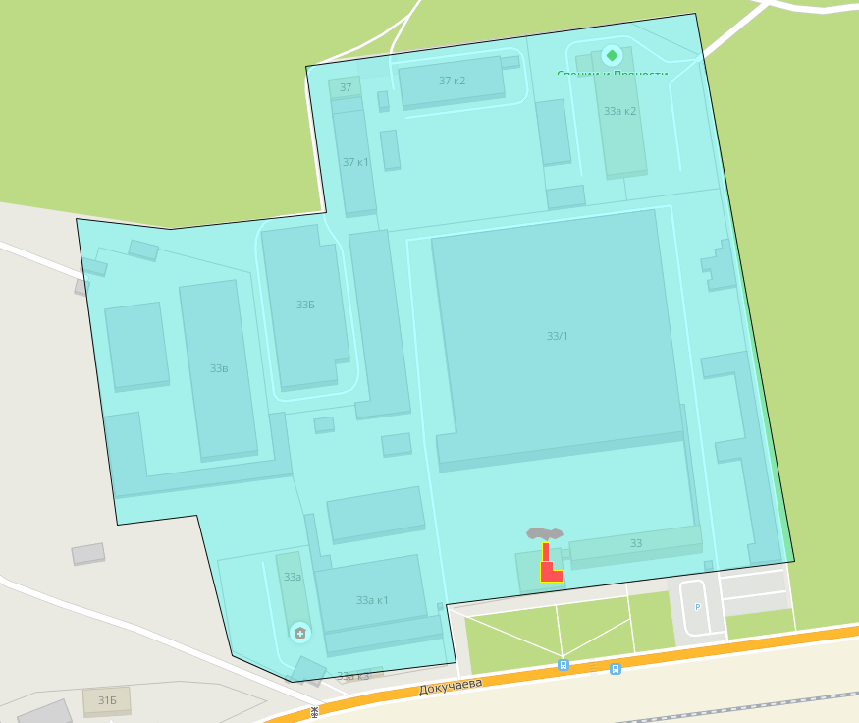

Рисунок 1.64 – Зона действия ВК ОАО «Центральный Агроснаб» (СТ №063, ЕТО №25)

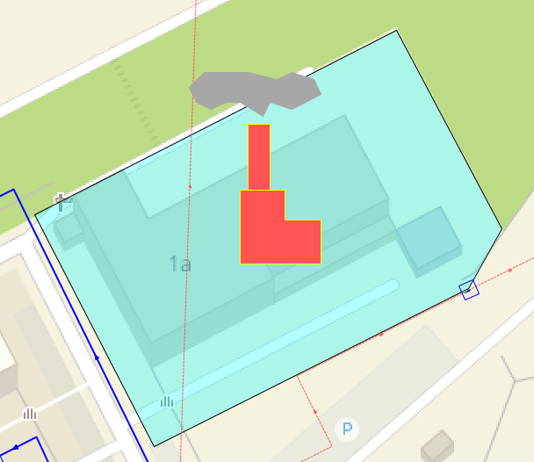

Рисунок 1.65 – Зона действия ВК АО «Пермский МРЗ «Ремпутьмаш» (СТ №064, ЕТО №26)

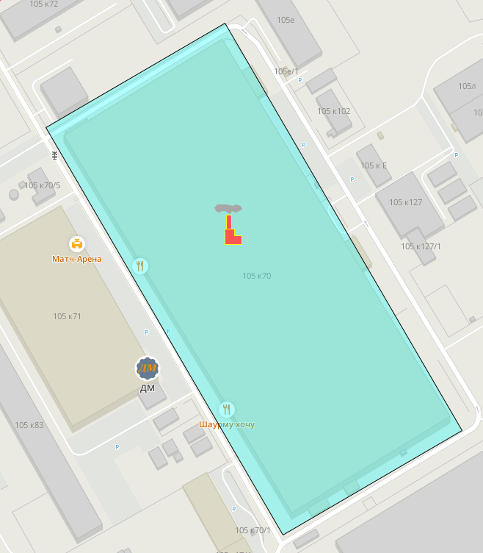

Рисунок 1.66 – Зона действия ВК ООО «Надежда» (СТ №065, ЕТО №27)
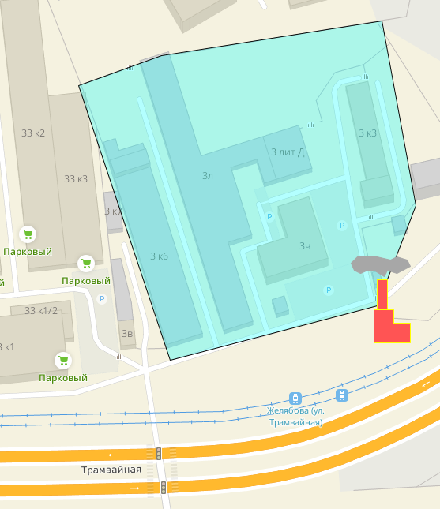

Рисунок 1.67 – Зона действия ВК по ул. Древообделочная, 3 (СТ №066, ЕТО №28)

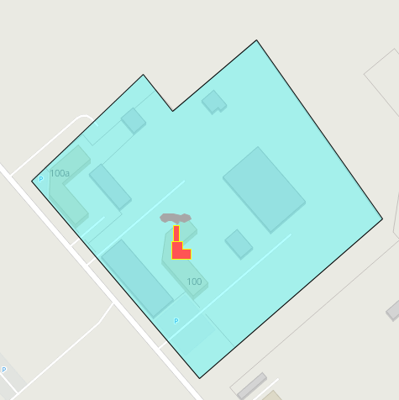

Рисунок 1.68 – Зона действия ВК ООО «Теплосеть» (СТ №067, ЕТО №29)

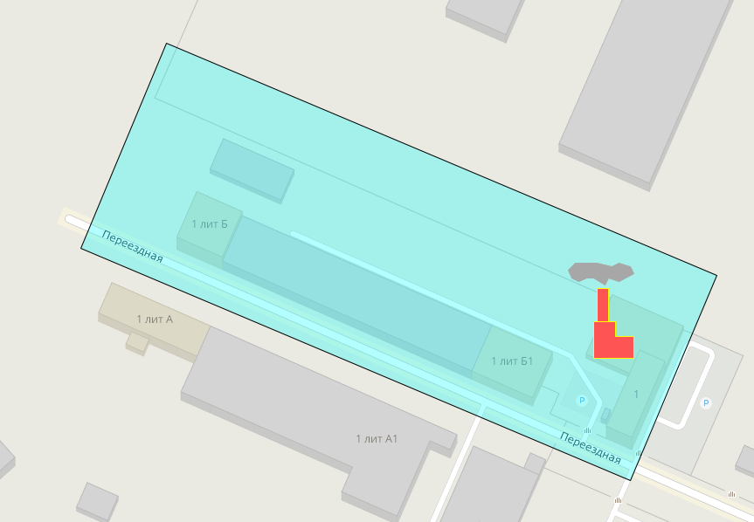

Рисунок 1.69 – Зона действия ВК ООО «Энергия-С» (СТ №068, ЕТО №30)
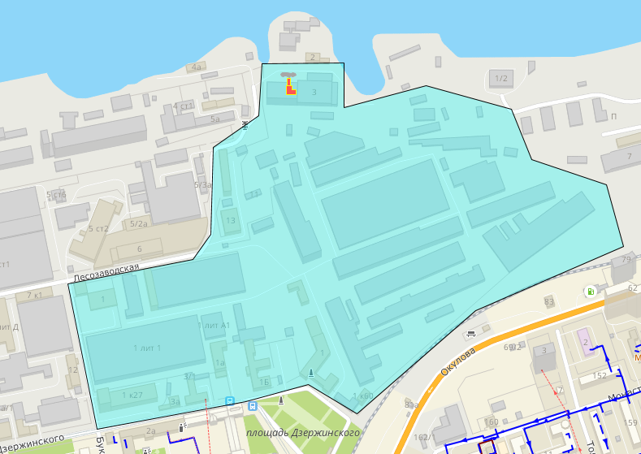

Рисунок 1.70 – Зона действия ВК Лесозаводская, 3 (СТ №069, ЕТО №31)

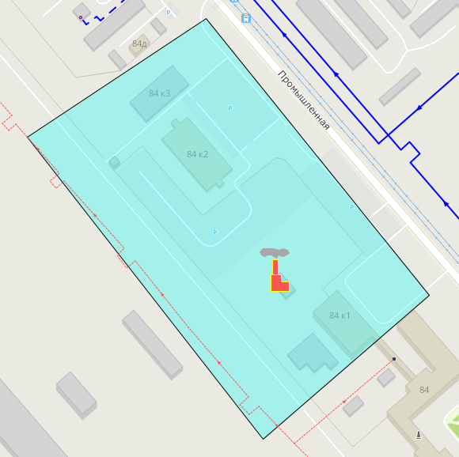

Рисунок 1.71 – Зона действия ГТУ-ТЭС-200 (СТ №070, ЕТО №32)

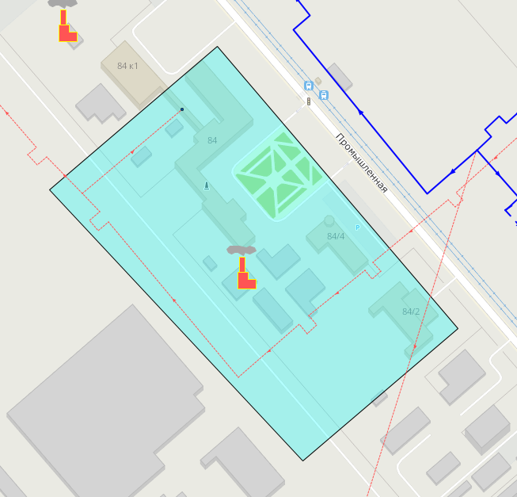

Рисунок 1.72 – Зона действия котельной 123А (СТ №070, ЕТО №32)
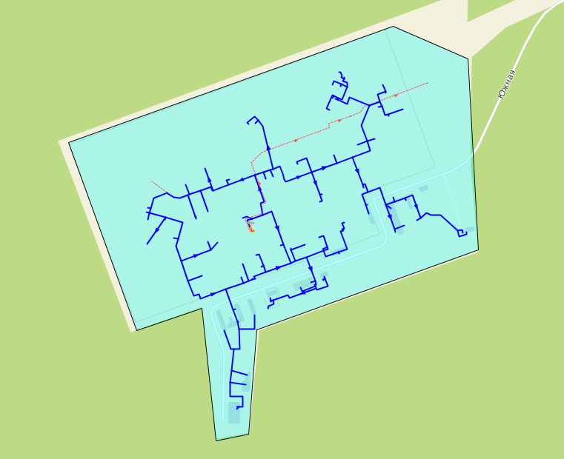

Рисунок 1.73 – Зона действия ВК АО «Протон-ПМ» (СТ №071, ЕТО №33)

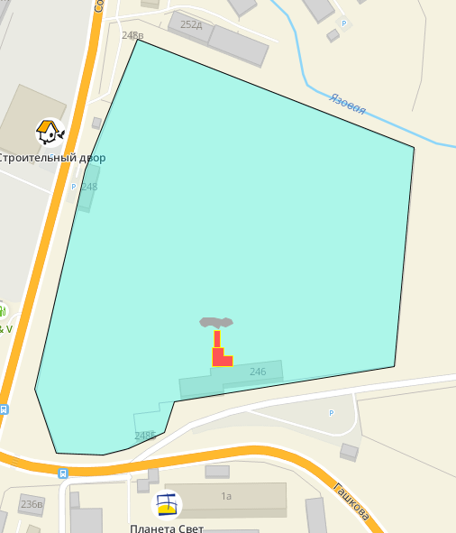

Рисунок 1.74 – Зона действия ВК ФКУ ИК-29 ГУФСИН России (СТ №072, ЕТО №34)

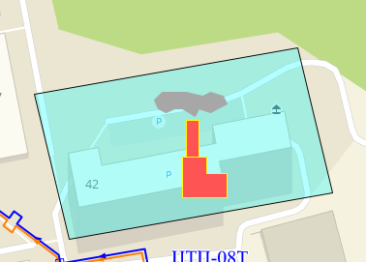

Рисунок 1.75 – Зона действия ВК СПК по ул. Ракитная (СТ №073, ЕТО №35)

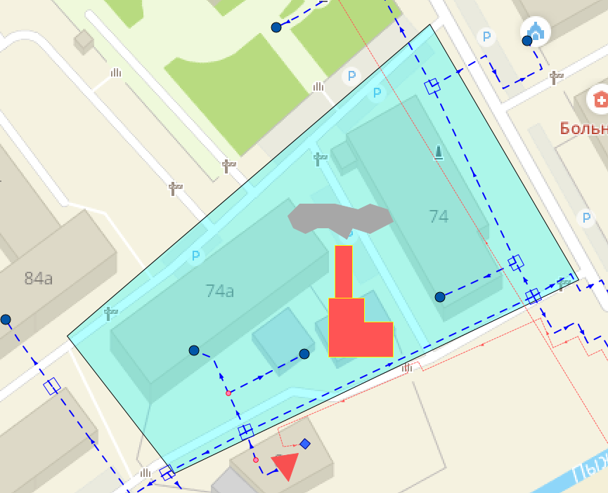

Рисунок 1.76 – Зона действия ВК ООО «РЭМ-Сервис» (СТ №074, ЕТО №36)

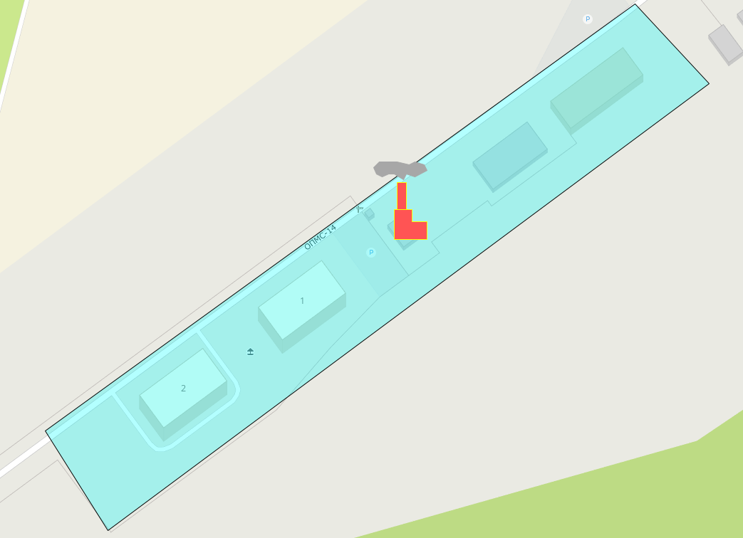

Рисунок 1.77 – Зона действия котельной ПМС-168 (СТ №075, ЕТО №37)

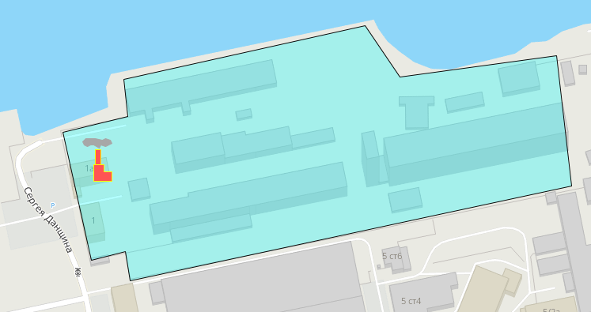

Рисунок 1.78 – Зона действия котельной АО «Пермский мукомольный завод» (СТ №077, ЕТО №39)
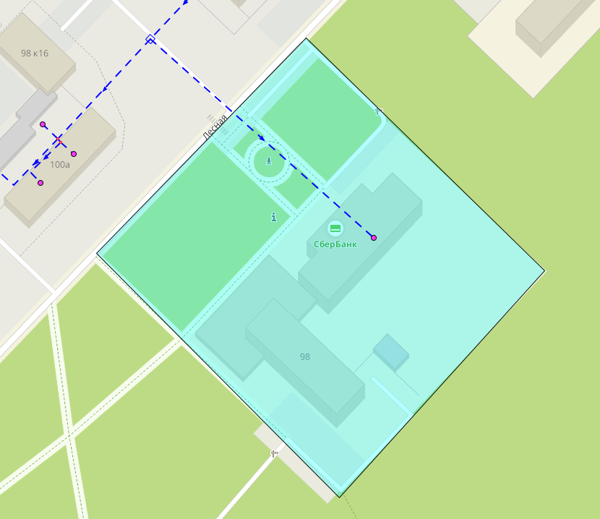

Рисунок 1.79 – Зона действия котельной по ул. Ласьвинская, 98, корп. 663 (СТ №078, ЕТО №40)

